今日动态
2024.6.6 星期四 阴
- 来园情况
出勤：小四班今日7人请假，出勤人数15人。
- 户外活动
今天我们在前操场玩游戏，今天天气真不错，不冷也不热，非常适合小朋友户外。
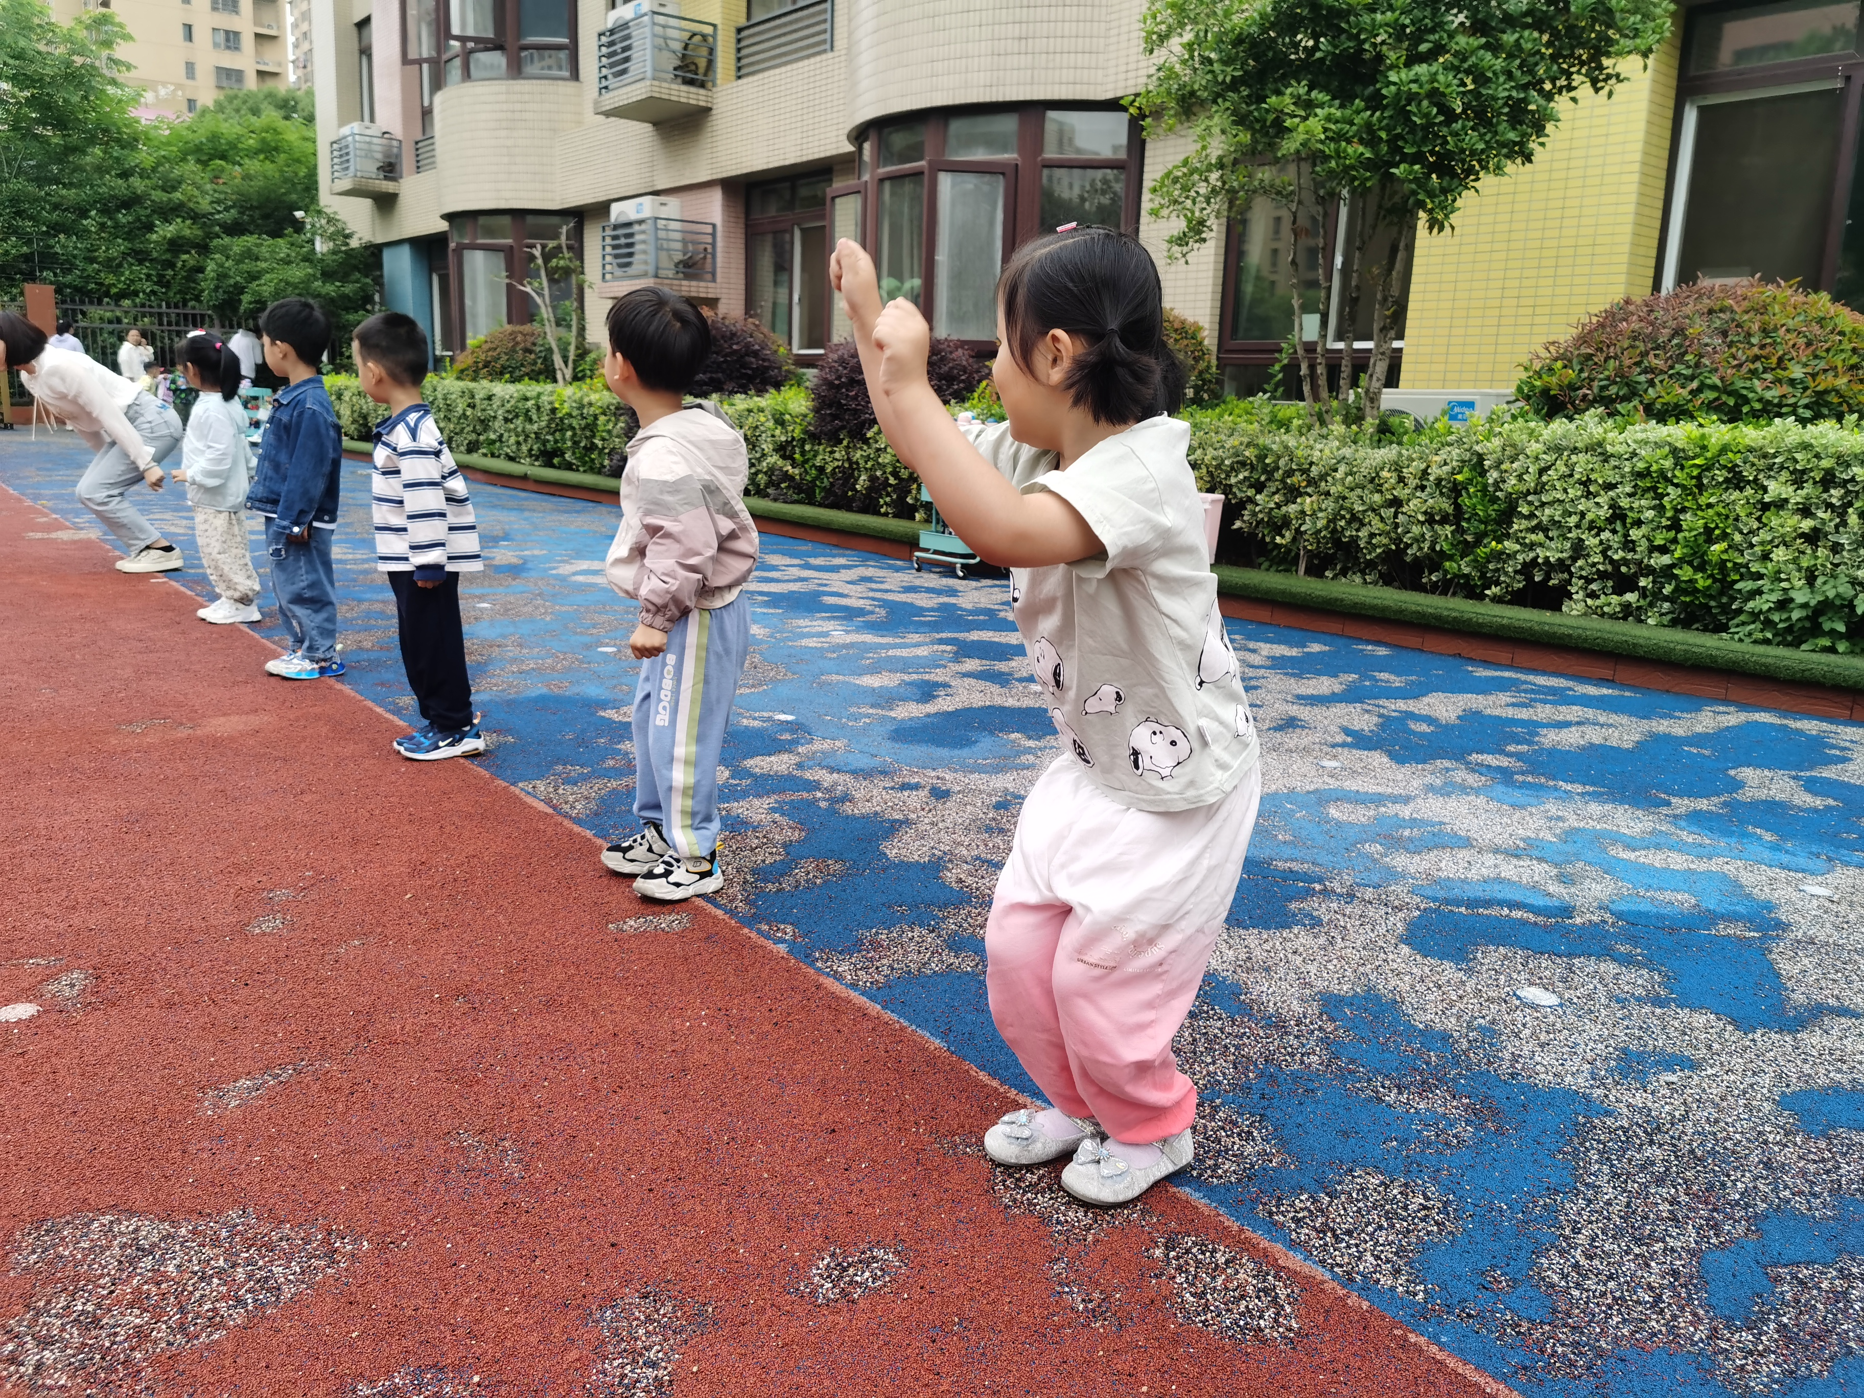 | 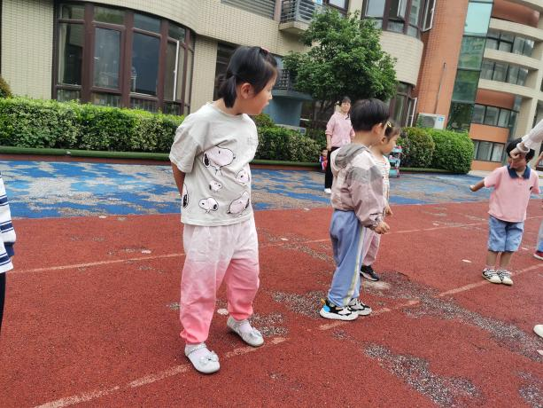
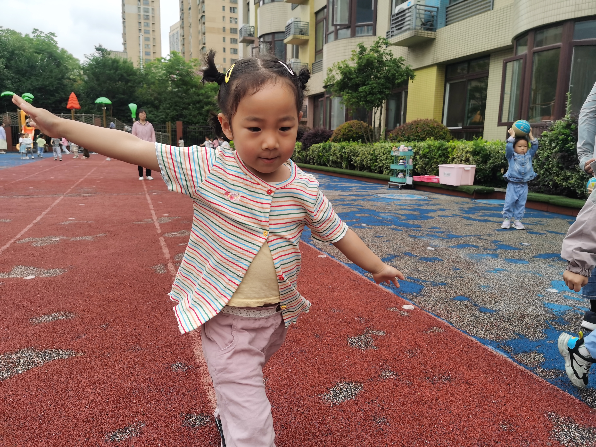 | 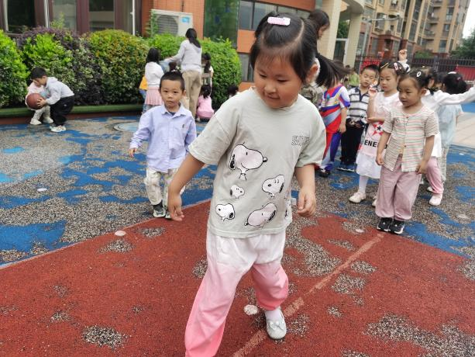
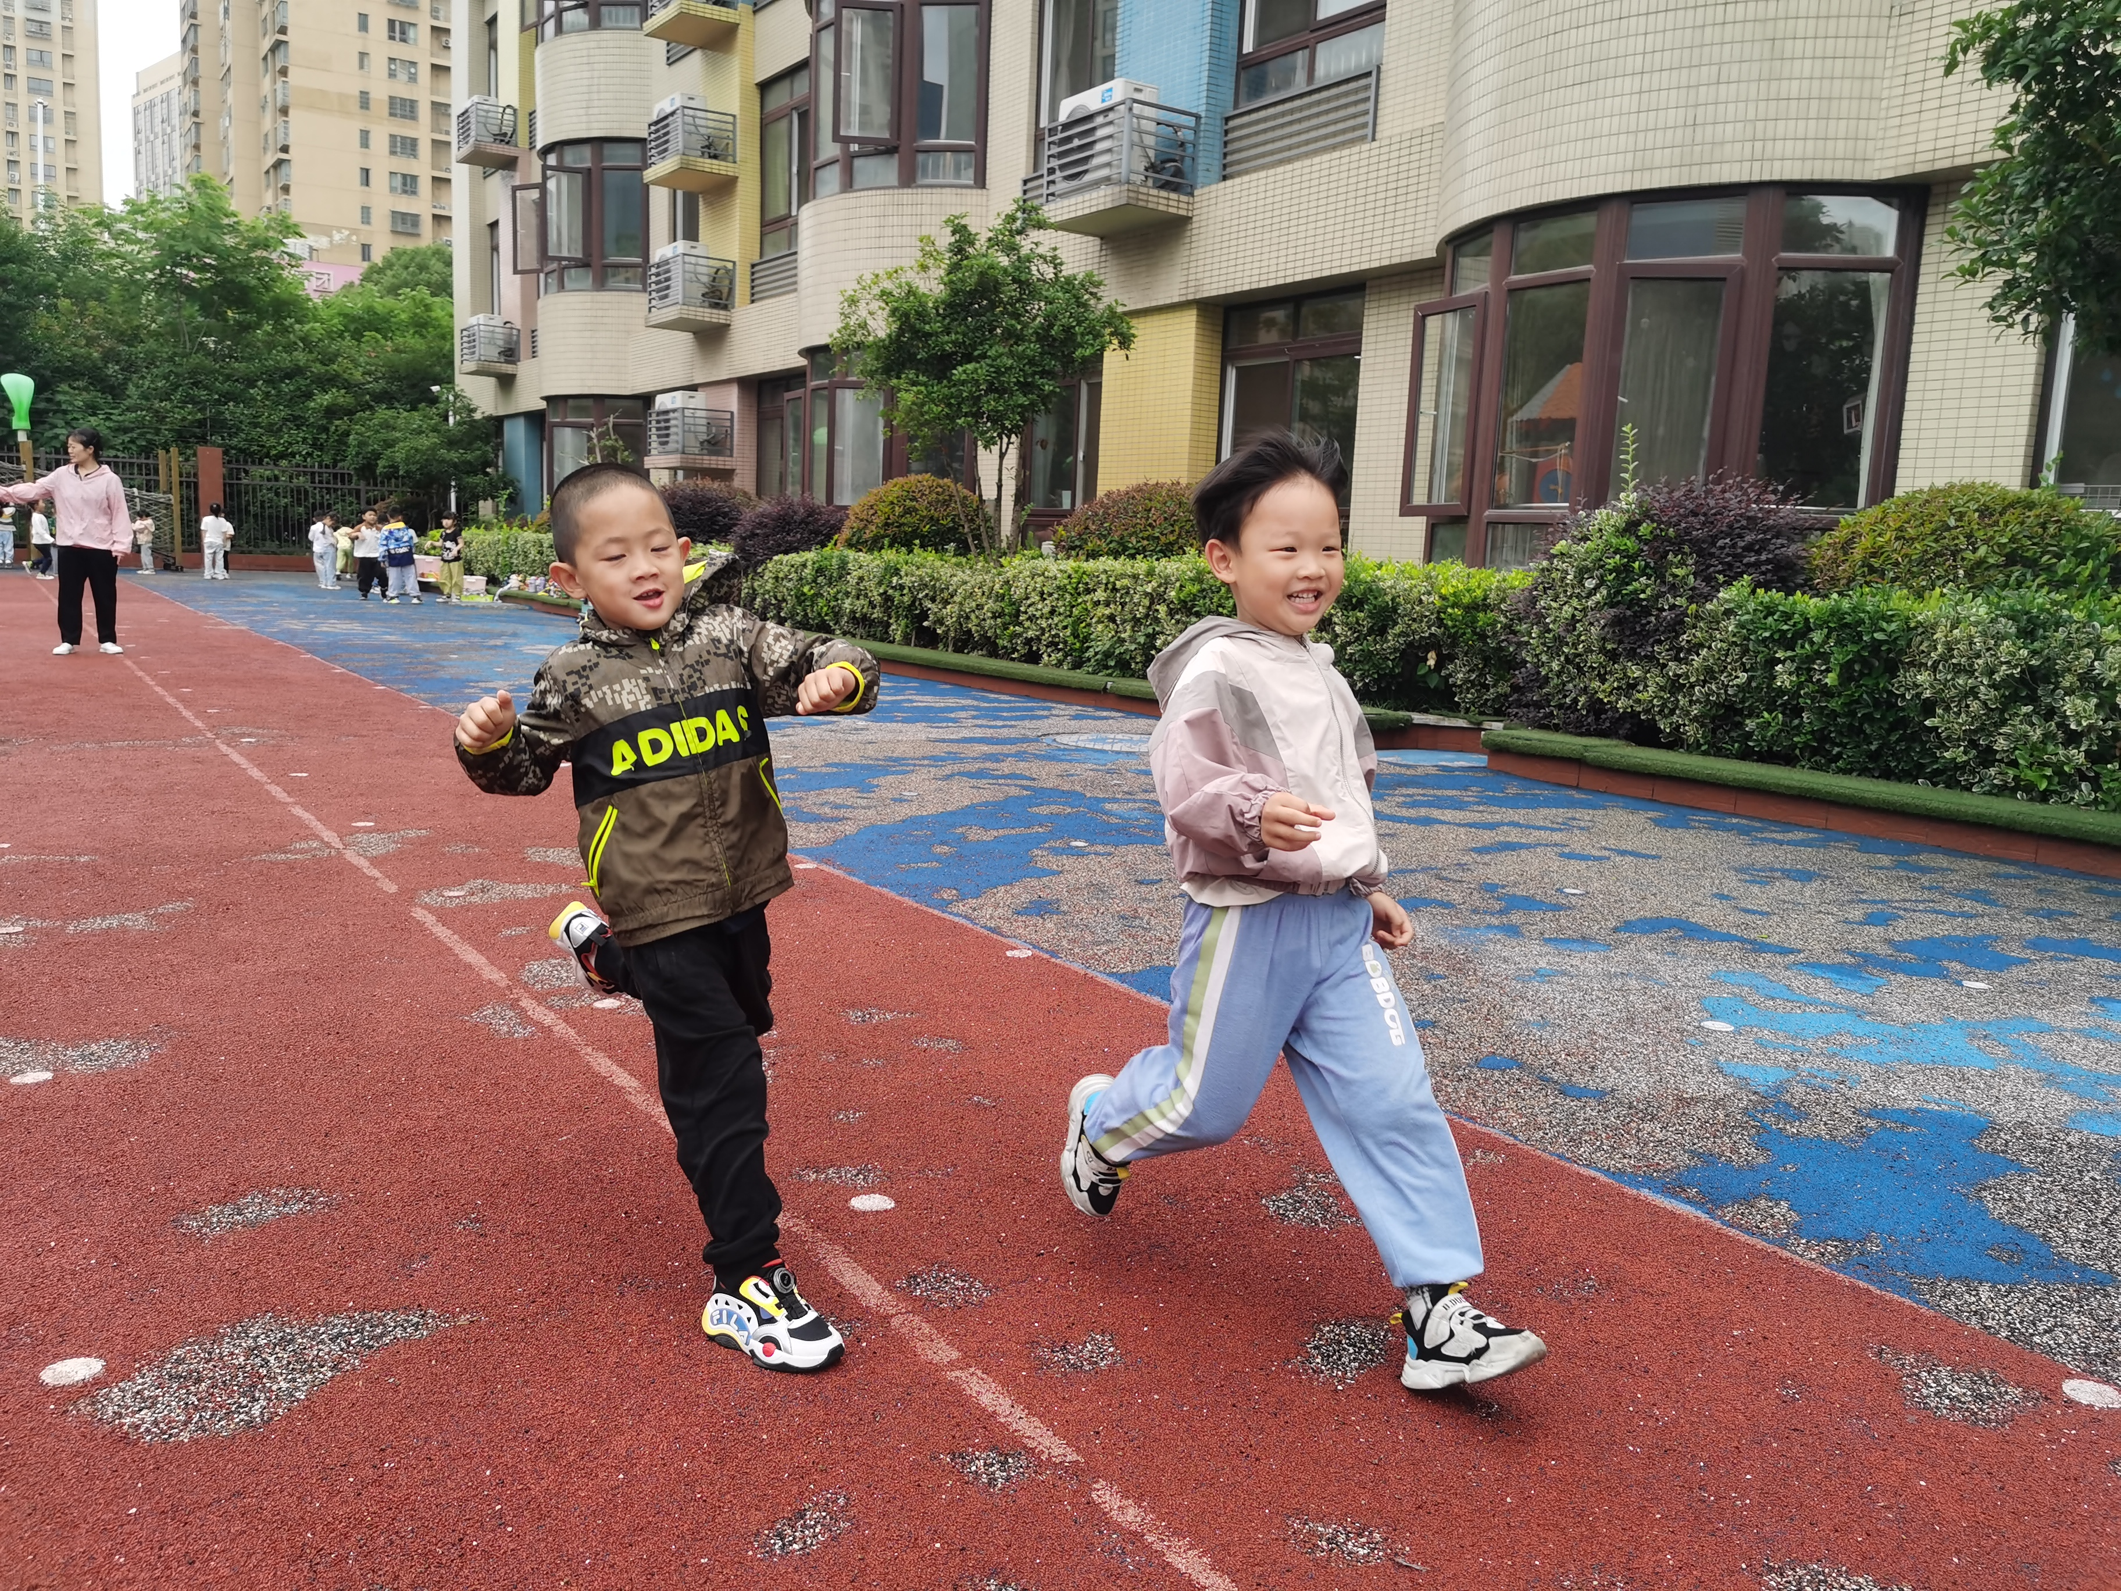 | 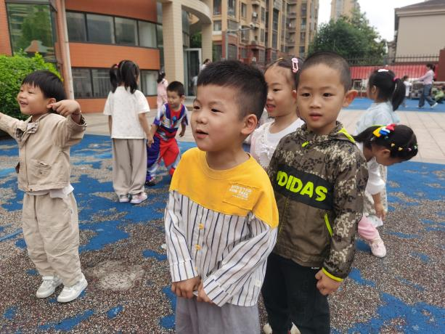
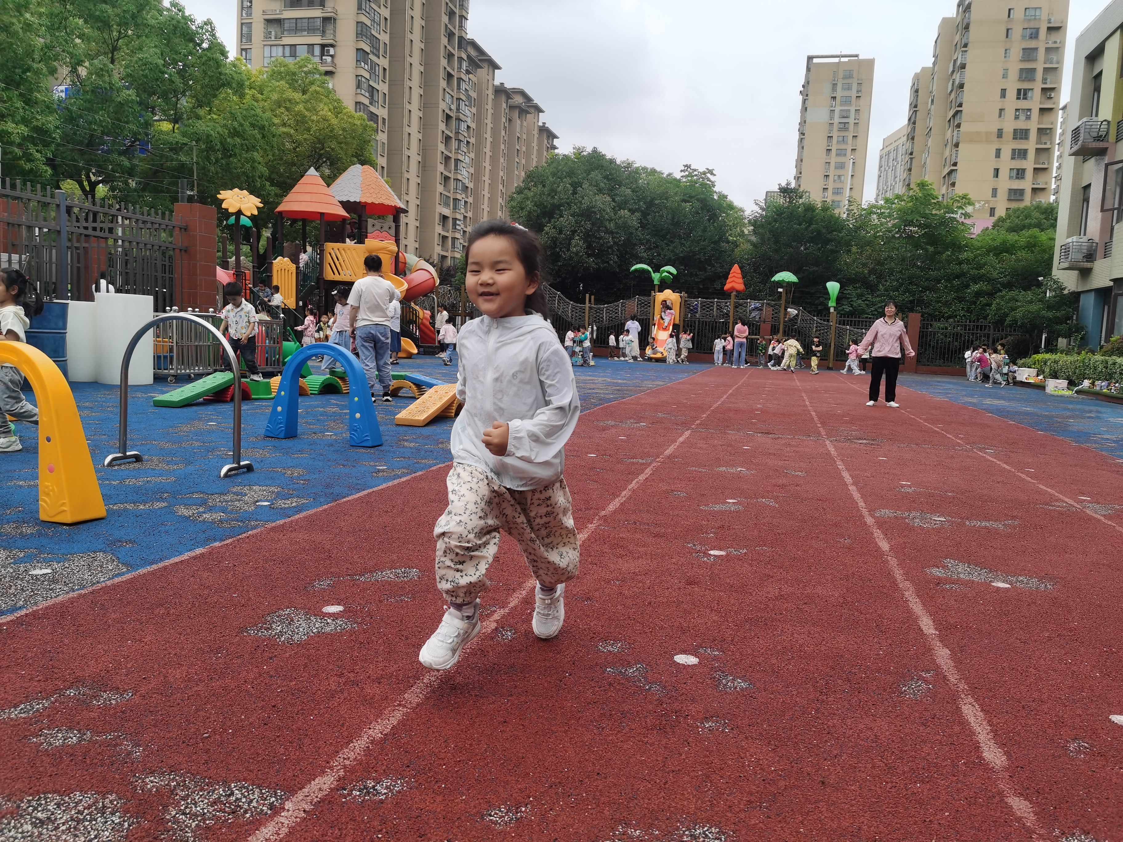 | 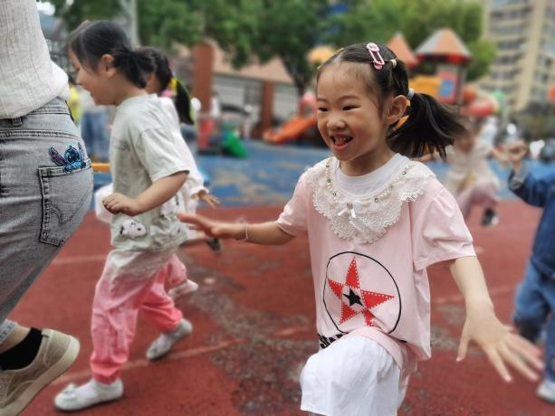

- 数学：白天中午晚上
《白天中午晚上》是一节关于时间的数学活动。一天分为早晨、白天、晚上和深夜。早晨，人们会洗漱、吃早饭等等；白天，人们会工作、上学等等；晚上，有的人们还在工作，有的则开始做晚饭等等；深夜，人们已经进入了美梦。通过本次活动，让幼儿感知早晨、白天、晚上和深夜的特征，并对其顺序进行排序。

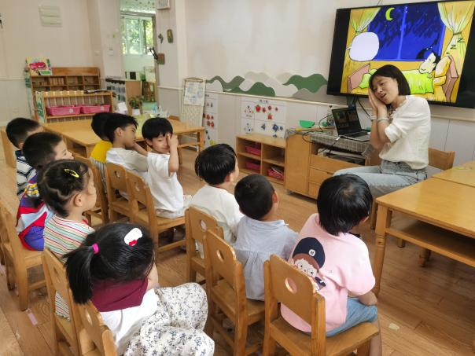 | 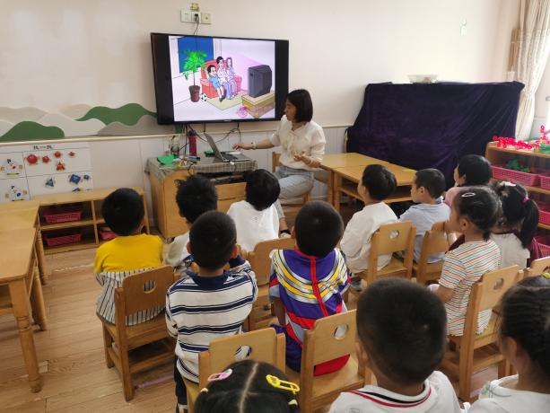
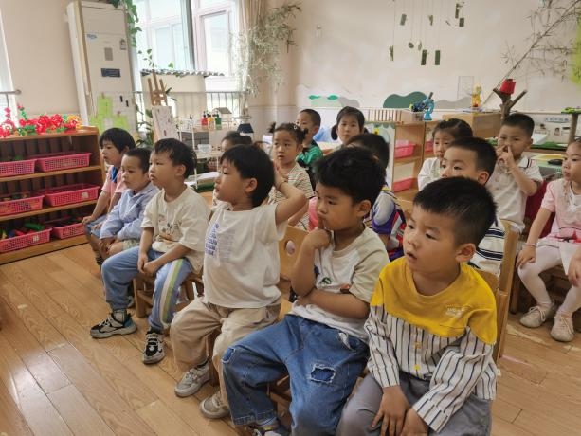 | 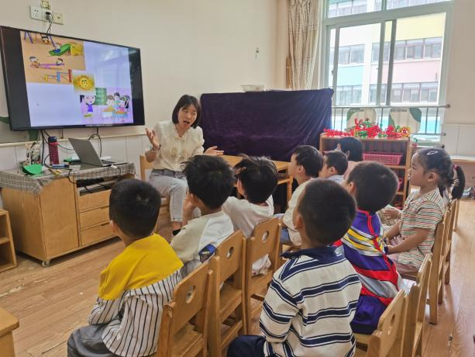

一日生活观察
序号 | 姓名 | 入园情绪 | 午餐（自主吃光饭菜√需要帮助○） | 午睡（自主穿脱衣物）
1 | 高婧夏 | √ | √ | √
2 | 陈吕安冉 | 请假 | 请假 | 请假
3 | 陈彧 | √ | √ | √
4 | 耿宸悦 | √ | √ | √
5 | 王木禾 | √ | √ | √
6 | 芦洛希 | √ | √ | √
7 | 周金妍 | 请假 | 请假 | 请假
8 | 于籽欣 | 请假 | 请假 | 请假
9 | 陈彦潼 | √ | √ | √
10 | 李秉臻 | 请假 | 请假 | 请假
11 | 杨煜枫 | √ | √ | √
12 | 顾乐凡 | √ | √ | √
13 | 娄丁逸 | 请假 | 请假 | 请假
14 | 陈铮 | √ | √ | √
15 | 杨奕 | 请假 | 请假 | 请假
16 | 张德坤 | 请假 | 请假 | 请假
17 | 丁一宸 | √ | √ | √
18 | 徐槿安 | √ | √ | √
19 | 张继宸 | √ | √ | √
20 | 邹梓宁 | √ | √ | √
21 | 刘景辰 | √ | √ | √
22 | 刘奕泽 | √ | √ | √
备注：√能主动做到 ○需要帮助提醒

